Alux-Kantenschutz 50 mm = Rolle 30 m

Knauf Gips

Eigenschaften

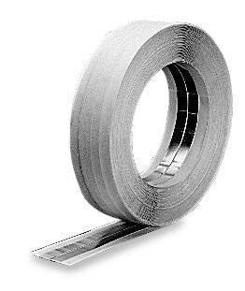

GTIN:

4003982041135

HAN:

00003690

Werkstoff

Stahl

Breite (mm)

225,00

Länge (mm)

235,00